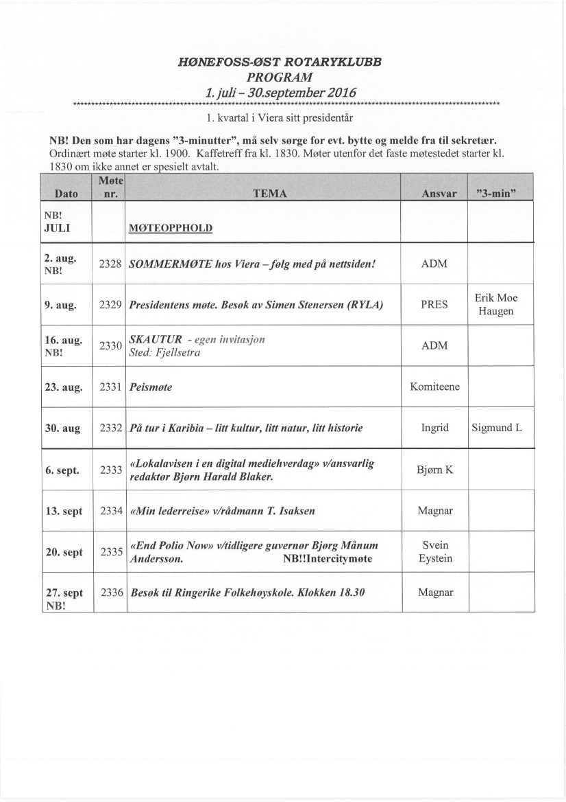

- oktober– 31.desember 2016

- ********************************************************************************************************************

2. kvartal i Viera sitt presidentår

NB! Den som har dagens ”3-minutter”, må selv sørge for evt. bytte og melde fra til sekretær. Ordinært møte starter kl. 1900. Kaffetreff fra kl. 1830. Møter utenfor det faste møtestedet starter kl. 1830 om ikke annet er spesielt avtalt.
Dato | Møte nr. | TEMA | Ansvar | ”3-min”
4. okt | 2337 | «Nesten null rente å spare i bank, hva bør man gjøre?» v/Bjørn Solhjem | Bjørn S. | Svein Eystein
11. okt | 2338 | «Dagens amublansetjeneste» v/paramedic Håvard Larsen | Bjørn K.
18. okt | 2339 | «37 år med betongelementprodusenten Spenncon – et historisk sammendrag» v/Sven Alexander | Bjørn Geirr
NB!!  26. okt | 2340 | Bedriftsbesøk Spenncon Rail | HRRK
1. nov | 2341 | «Hvordan finne etablererne og hvordan gir god veiledning og oppfølging?» v/Svein Eystein Lindberg | Svein Eystein | Arnfinn
8. nov | 2342 | Peismøte | Komiteene
Fredag 18. nov | 2343 | Rakafisklag – egen invitasjon
22. nov | 2344 | Presidentens møte |  | Ragnvald
29. nov | 2345 | «Eventyret om Askeladden og de gode hjelperne» v/Rolf Lie | Thor
6. des | 2346 | Guvernørbesøk | Pres
13. des | 2347 | Julemøte– egen invitasjon
20. des |  | Juleferie

********************************************************************************************************************

3. kvartal i Viera sitt presidentår

NB! Den som har dagens ”3-minutter”, må selv sørge for evt. bytte og melde fra til sekretær. Ordinært møte starter kl. 1900. Kaffetreff fra kl. 1830. Møter utenfor det faste møtestedet starter kl. 1830 om ikke annet er spesielt avtalt.
Dato | Møte nr. | TEMA | Ansvar | ”3-min”
03.01.17 | 2348 | Leif og Bjørn Geirr
10.01.17 | 2349 | Hackaton – Kartverket helt i front med innovasjon v/Kristian Kihle | Ingrid
NB! Kl 18.30!  17.01.17 | 2350 | Bedriftsbesøk til Arnemannsveien 3 m/foredrag «Øya fra industri til by» v/Haakon Tronrud | Ingrid
24.01.17 | 2351 | «Nyskaping og vekst på Ringerike» v/Magne Vegel | Svein Eystein
31.01.17 | 2352 | Anne Lise og utvekslingsstudent Greta |  | Ragnar
07.02.17 | 2353 | «Inner Wheel» v/Brynhild Heieren | Svein Eystein
14.02.17 | 2354 | Peismøte | Komiteene
21.02.17 | 2355 | Presidentens møte |  | Stein Tore
28.02.17 | 2356 | «Friluftsrådenes Landsforbund – hva er det og hva gjør det» v/leder Morten Dåsnes | Ingrid
07.03.17 | 2357 | Erik Weber, Fiske og friluftsliv | Willy
14.03.17 | 2358 | Skreiaften – egen invitasjon | Komiteen
NB!Onsdag 22.03.17 | 2359 | «Status for Ringeriksbanen og E16» v/Terje Andreas Vik – Intercitymøte – NB ONSDAG | Den andre klubben
NB! Kl 18.30!  28.03.17 | 2360 | Besøk til Montessoriskolen i Åsa | Viera

kvartal i Viera sitt presidentår

NB! Den som har dagens ”3-minutter”, må selv sørge for evt. bytte og melde fra til sekretær. Ordinært møte starter kl. 1900. Kaffetreff fra kl. 1830. Møter utenfor det faste møtestedet starter kl. 1830 om ikke annet er spesielt avtalt.
Dato | Møte nr. | TEMA | Ansvar | ”3-min”
04.04.17 | 2361 | «FN-tjeneste i Mali» v/Flemming Jensen | Leif G.
11.04.17 |  | Påskeuken
18.04.17 | 2362 | «Mitt liv som lærer og prest» v/Torunn Aschim | Sigmund L.
25.04.17 | 2363 | «Arbeidet ved Kistefosmuseet» v/Egil Eide | Svein S.
02.05.17 | 2364 | Vedaksjon |  | NB
09.05.17 | 2365 | Vedaksjon
16.05.17 | 2366 | Peismøte | Komiteene
23.05.17 | 2367 | Foreløpig ikke bestemt
30.05.17 | 2368 | Presidentens møte |  | NB
06.06.17 | 2369 | Foreløpig ikke bestemt
13.06.17 | 2370 | Årsmøte
20.06.17 | 2371 | Sommermøte - Presidentskifte | Komiteen
26.06.17 | 2372 | God sommer! Møtested bestemmes senere.

